Chapitre 1 :
les êtres vivants

Vivant ou non vivant ?
A la découverte du monde qui nous entoure
- Identifie dans ce paysage, les êtres vivants et les non vivants. Colorie, en vert, les vivants et en bleu, ceux qui ne le sont pas.

Image p.1

- Comment détermines-tu s'il s'agit d'un vivant ou non ? Formule au moins 3 questions que tu te poses pour le savoir.
- ………………………………………………………………………………………………………………………………………
- ………………………………………………………………………………………………………………………………………
- ………………………………………………………………………………………………………………………………………
- Vérifie ensuite si tes questions te permettent bien de faire la différence entre ce qui est vivant et ce qui ne l’est pas.
- Trace une croix dans la colonne adéquate.

Tableau 1C P2

- Caractéristiques des êtres vivants
- A partir des images, identifie les caractéristiques des êtres vivants.

Coller image

Etres vivants

Exercice
- Classe les éléments suivants dans un tableau suivant le critère : vivants, non vivants.

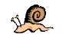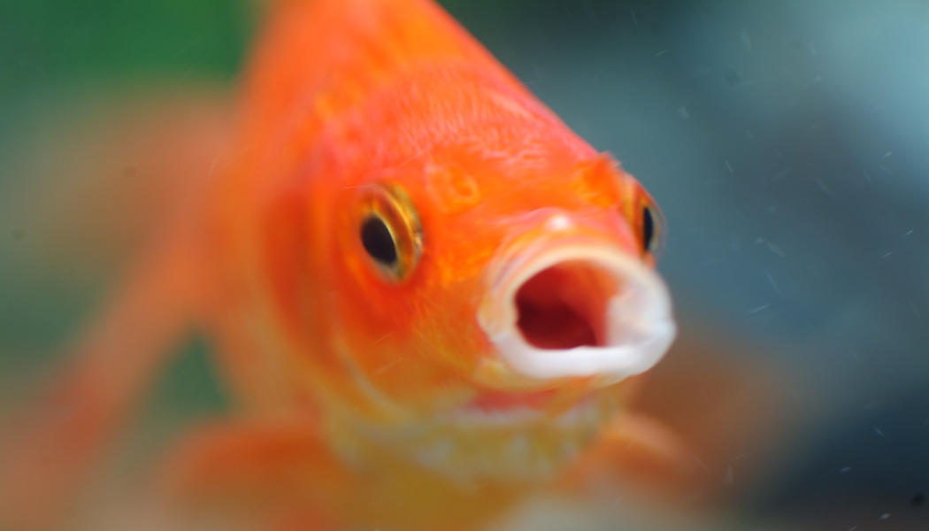

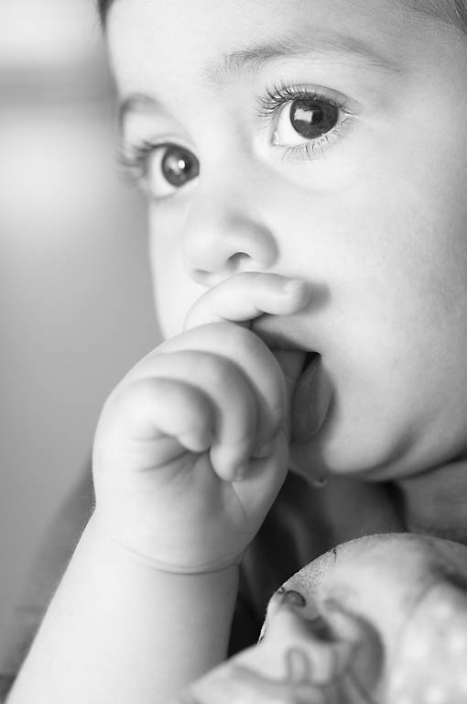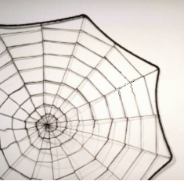

Vivants | Non vivants
Un escargot  Un poisson rouge  Un bébé  Un têtard  Un arbre | Un roller ou patin  La lune et les étoiles  Du fromage  Une toile d'araignée  La pluie

- Classification des êtres vivants
- Classe les animaux selon les critères de ton choix. Etablis deux classements différents (critères et/ou genre de classement).

Milieu terrestre | Milieu aérien | Milieu aquatique d'eau douce | Milieu aquatique marin
Le cerf  L'escargot | L'oiseau  Le papillon | La tortue  La grenouille | La tortue  Le requin

Les êtres vivants

Vertébrés Invertébrés
Le cerf L'escargot
L'oiseau Le papillon
La tortue
La grenouille
Le requin
  - Milieu de vie des êtres vivants
Les êtres vivants vivent dans 4 milieux distincts :
A. milieu . terrestre
B. milieu aérien
C. milieu aquatique d'eau douce
D. milieu aquatique marin
- Classe les animaux en fonction de leur milieu de vie.

- Précise le ou les milieu(x) formant les plages suivantes :
I. V.
III. X.
  - Notion de vertébrés
- Qui a perdu son squelette ? Associe chaque squelette à un animal.

A.3 B.4 C.1 D6

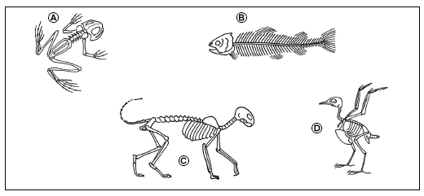

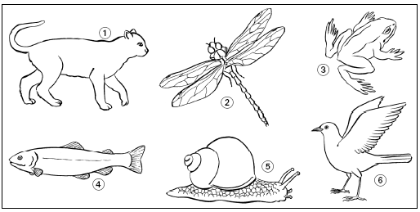

Constatation : tous les animaux ne possèdent pas de colonne vertébrale.
Exemples d’animaux dépourvus de colonne vertébrale : la limace, la mouche, l'huître, …

Certains animaux possèdent une colonne vertébrale (formée d’os ou d’arrêtes), on les appelle des vertébrés.
A l’inverse, les animaux qui n’ont pas de colonne vertébrale sont des invertébrés.

Exercice
- Trie et classe les animaux en 2 groupes en fonction du critère suivant : vertébrés – invertébrés.
Caractéristique : pose une question qui va te permettre de faire la différence entre un vertébré et un invertébré.

1. un chat | 6. une limace | 11. un ver de terre | 16. un crapaud
2. un serpent | 7. une poule | 12. un cobra | 17. un requin
3. une mouche | 8. un moustique | 13. une moule | 18. un corbeau
4. une grenouille | 9. un poisson rouge | 14. un cheval | 19. une coccinelle
5. une guêpe | 10. un ours | 15. une abeille | 20. un escargot

Caractéristique :

OUI NON

- Lis les phrases et coche les bonnes réponses.
- On appelle  vertébré  invertébré un animal qui possède une colonne vertébrale. La colonne vertébrale peut être formée d’os ou d’arêtes.
- La carpe, le chien, la baleine et le pigeon sont des  invertébrés  vertébrés.
- Les insectes, les mollusques et les crustacés n’ont pas de squelettes, donc ni os, ni arêtes. Ce sont des  vertébrés  invertébrés.
  - Classification des vertébrés
Le groupe des vertébrés comprend de nombreux animaux ! Essayons de former des sous-groupes de vertébrés en observant attentivement les différences entre des animaux qui font partie des vertébrés (au niveau de leur peau).
Animaux à classer : grenouille, truite, cerf, tortue, moineau.

Vertébrés

Présence de poils
Ecailles libres

Mammifère Poissons
Cerf Truite
Présence de plumes
Peau nue

Oiseau Amphibien
Ecailles soudées
Moineau Grenouille
Reptile
Tortue

Vertébrés
Mammifère | Oiseau | Reptile | Amphibien | Poisson
Cerf | Moineau | Tortue | Grenouille | Truite

Les vertébrés sont des animaux qui possèdent un squelette formé d’arêtes ou d’ ………. Les vertébrés peuvent être séparés en 5 groupes appelés …………………………….
La caractéristique de la classe des poissons est qu’ils possèdent tous des ……………………… libres. Par contre, la classe des ……………………………… est formée par des animaux qui ont des écailles soudées entre elles. Les oiseaux ont la peau recouverte de …………………………, les amphibiens ont la peau …………… et les mammifères eux, ont la peau recouverte de ………………………….

Exercice
- Identifie la classe grâce aux caractéristiques données. Enonce ensuite des exemples pour chacune des classes.

Tableau 2 p.foba

- Retrouve la classe des vertébrés suivants :
  - Le crocodile est un reptile.
  - Le singe est un mammifère.
  - Le requin est un poisson.
  - Le cobra est un reptile.
  - L'autruche est un oiseau.
  - La sole est un poisson.
  - Le canard est un oiseau.
  - L'homme est un mammifère.
  - La salamandre est un amphibien.
  - Le saumon est un poisson.

- synthèse
- Réalise un classement de synthèse concernant les êtres vivants.

Vertébrés (présence de colonne vertébrale)

Règne animal

Invertébrés (pas de colonne vertébrale)

Vivants

Règne végétal

